CHƯƠNG I: PHÉP NHÂN VÀ PHÉP CHIA CÁC ĐA THỨC
Họ tên học sinh: …………………………..…..…………………… Lớp: 7B1/ …... Ngày: …. / … / 20….
I. Bài tập vận dụng
Bài 1.1. Làm tính nhân
a) 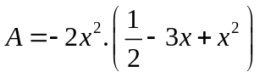 b) 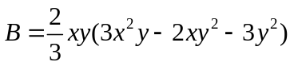
c) 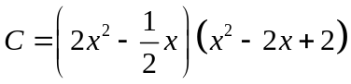 d) 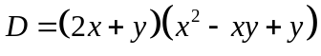
Bài 1.2. Rút gọn biểu thức sau:
a) 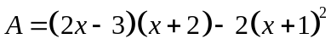
b) 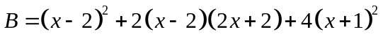
c)
Bài 1.3. Phân tích các đa thức sau thành nhân tử
a) 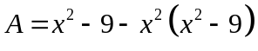 b) 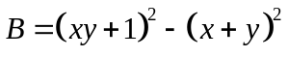
c) 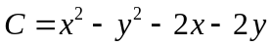 d) 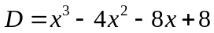
e) 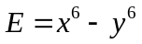 f) 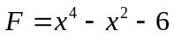
g*) 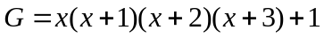
Bài 1.4. Tìm x, biết:
a) 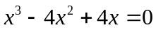 b) 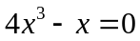
c) 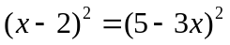 d) 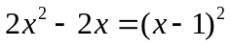
e) 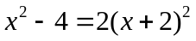 f*) 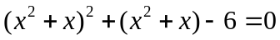
Bài 1.5. Làm tính chia đa thức f(x) cho đa thức g(x)
a) 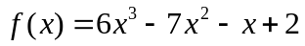 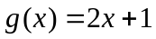
b) 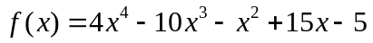 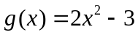
Bài 1.6. Tìm giá trị lớn nhất (nhỏ nhất) của các biểu thức sau:
a) 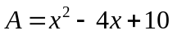 b) 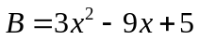
c) 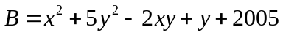 d) 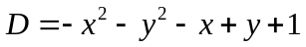
Bài 1.7. Tìm giá trị nguyên của x để 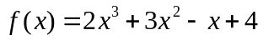 chia hết cho
II. Bài tập bổ sung
Bài 2.1. Tính giá trị của biểu thức 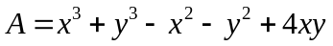, biết 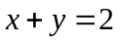
Bài 2.2. Phân tích các đa thức sau thành nhân tử:
a) 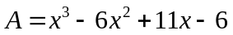 b) 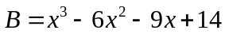
c) 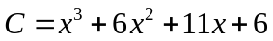 d) 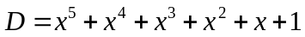
e) 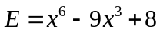 f) 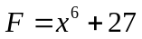
III. Bài tập về nhà
Bài 3.1. Làm tính nhân
a) 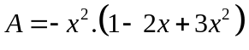 b) 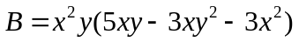
c) 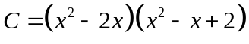 d) 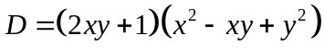
Bài 3.2. Rút gọn biểu thức sau:
a) 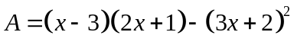
b) 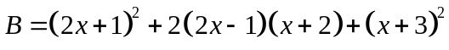
c)
Bài 3.3. Phân tích các đa thức sau thành nhân tử
a) 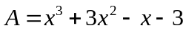 b) 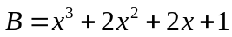
c) 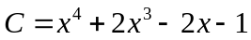 d) 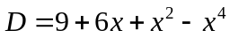
Bài 3.4. Tìm x, biết:
a) 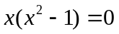
b) 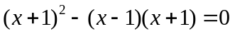
c)
d) 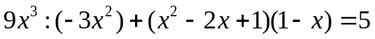
Bài 3.5. Làm tính chia đa thức f(x) cho đa thức g(x)
a) 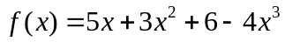 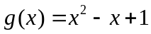
b) 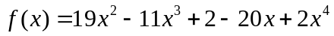 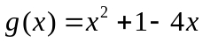
Bài 3.6. Tìm giá trị lớn nhất (nhỏ nhất) của các biểu thức sau:
a) 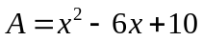 b) 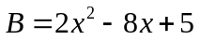
c) 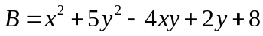 d) 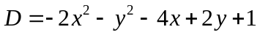
Bài 3.7. Tìm giá trị nguyên của n để 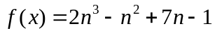 chia hết cho 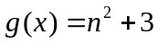
Bài 3.8. Chứng minh rằng:
a) 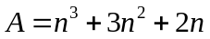 chia hết cho 6 với mọi số nguyên n.
b) 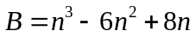 chia hết cho 48 với mọi số chẵn n.
---- Hết -----

